启 网 软 件 安 装

安装步骤如下：

第一步：安装数据库SQL server 2000。
第二步：安装dotnetfx-cn.rar（.NET Framework 1.1/2.0）支持程序。
第三步：安装启网服务器，双击setup.msi文件安装。
第四步：安装客户端、POS端以及财务端，打开服务器安装目录startnet server文件夹下找到isetup文件，双击安装。

第一步 安装SQL server 2000

本软件需要SQL Server 2000（或SQL Server 2005）作为后台数据库使用，所以软件安装前请先安装该数据库

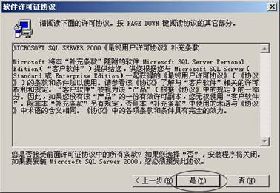
- 运行安装程序,选择[安装SQL SERVER 2000 组件]后,出现[安装组件]画面并选择[安装数据库服务器]。

- 单击【下一步】按钮,直至出现如下画面,单击【是】按钮继续安装。
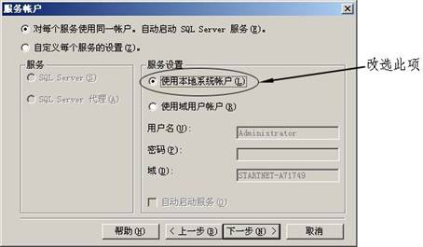
- 单击【下一步】按钮,直至出现如下画面,将【服务设置】选项设置为【使用本地系统账户】,如下图所示：

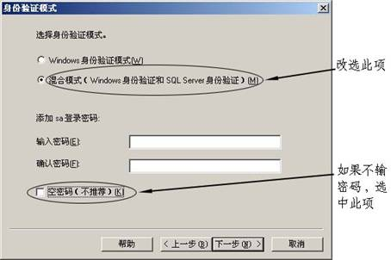
- 单击【下一步】按钮,出现如下画面, 请选择[混合模式]选项].是否录入密码请用户自行确定,如果不输入密码,请选中[空密码]选项。

- 连续单击【下一步】按钮,系统开始复制文件,出现[安装完毕]提示画面后, 单击【完成】按钮即可完成安装。

第二步 安装dotnetfx-cn.rar

.NET Framework 1.1是启网分销.NET软件的支持程序，只有先安装该程序才可以运行启网软件。可从微软公司网站下载安装；也可以直接执行.NET FrameWork 1.1的安装文件dotnetfx.exe,当提示是否安装时单击【下一步】按钮即可自动安装。

★注：
操作系统是Windows 2003及VISTA 以上用户不需要安装该系统。
微软官方网站简体中文版下载地址：
（http://www.microsoft.com/downloads/details.aspx?familyid=262D25E3－F589－4842－8157－034D1E7CF3A3&displaylang=zh－cn）

第三步 安装启网服务器

建议用户使用独立分区的硬盘空间来安装启网分销系统.NET服务器软件，使它与Windows操作系统或其它软件不在同一分区上。这种安装方法，可以使数据库获取尽量大的连续分配空间，而且不受其它软件的硬盘写入影响，减少碎片，提高性能。
（重要提示：启网分销.NET服务器的“D:\startnet_server\Data\” 目录是存放数据库文件的，不能删除。）
- 运行安装程序Setup.exe，单击【下一步】按钮,出现如下画面，用户可改变 安装目录。
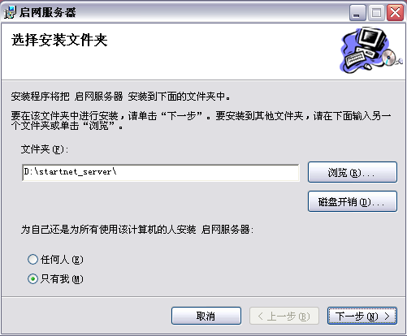

- 单击【下一步】按钮,系统开始安装并出现[安装完成]画面，单击【完成】按钮完成安装。

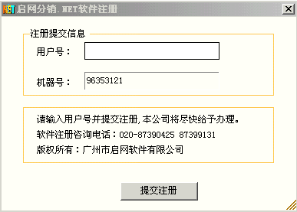
- 安装后，桌面出现启网分销图标.NET服务器，双击进入后出现如下注册界面；

- 用户购买后可在包装盒上找到用户卡，卡上贴有用户号。输入用户号后按“提交注册”，注册成功。

注册成功后，双击桌面启网分销图标.NET服务器图标，进入界面进行服务器设置、建立账套等操作。
当点击服务器最小化按钮时，系统自动缩小到Windows右下角的托盘上，点击该托盘图标可恢复窗口显示。

- 开放端口
如果服务器是通过路由器拨号上网，需要把服务器的内网IP地址设为固定的内网IP地址，然后在路由器上开放8088端口（默认是8088，如果有改变，按实际的端口号），指向服务器。

第四步 安装客户端、POS端、财务端

1、安装客户机、POS端、财务端，打开服务器的安装目录下（一般为D：\Startnet_Server）找到iSetup.exe文件，将此文件拷贝到客户机的电脑上进行安装。2、启网服务器必须要打开才能安装客户端、POS端、财务端。

客户端安装

- 双击iSetup.exe文件，选择语言后按“下一步”；选“客户端”后“下一步”。
- 输入用户号，该号码与服务器注册时的号码相同。
- 通信方式：
- 如果客户机与服务器在同一局域网内，或服务器拥有动态域名/固定IP，则可选择固定IP方式，IP 地址输入服务器的计算机名或IP地址，端口默认为8088，“下一步”。
- 如果客户机与服务器不在同一局域网，要通过互联网方式连接时，选择动态IP方式。动态方式需要向广州启网软件公司开通互联网功能。
- “文件更新成功”！点击“完成”。

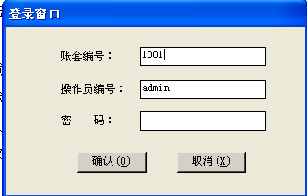
- 双击桌面“启网分销.NET客户机”图标，出现登录窗口，如下图所示：
- 请输入账套号（在启网服务器新建的帐套如 1001），默认用户为admin，初始密码为空。

- 进入后可选业务机构登录，如为空，请查看操作员的权限设置。
- 多国语言版可选不同语种登录

POS端安装

- 双击安装iSetup.exe文件，选好语言后“下一步”。
- 选“POS”后“下一步”。（通信方式参考客户机安装的“通信方式”部分）
- 本机台号：指分配给本收款机的台号。
- 设置台号方法：进入客户机后，在零售菜单下→POS参数设置，在该界面增加台号。
- 连接账套号：指连接服务器中所建立的账套，所有POS的数据将会存储到该指定账套。只需填入账套编号。然后单击“下一步”。
- “文件更新成功”！点击“完成”。
- 双击桌面“启网POS.NET”图标，出现登录窗口，如下图所示：
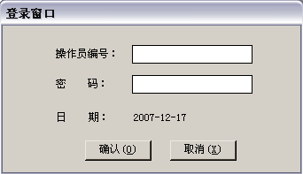
操作员编号的设置方法：登录客户机，系统菜单→用户管理，增加属于店长组或收款员组的操作员。
注：只有属于店长组或收款员组的操作员才能登录POS，其他组的收款员不能登录POS。

财务端安装
请参考客户端安装。

单机版安装

- 运行安装程序Setup.exe,单击【下一步】按钮。
- 单击【下一步】按钮,系统开始安装并出现[安装完成]画面,单击【完成】按钮完成安装。
- 安装后，桌面出现“启网单机版客户机”和“启网单机版POS”两个图标。
- 进入软件：
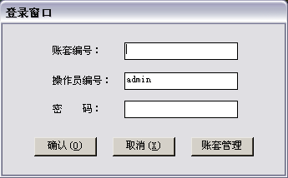
客户机：双击启网单机版客户机，出现如下登录界面：

点击账套管理，出现账套界面，如下图所示：
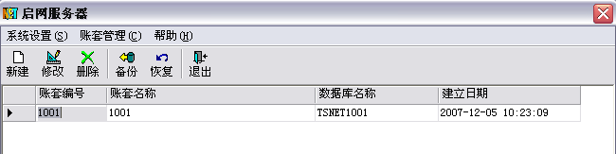

- 先进行SQL测试连接；点击【系统设置 】→【SQL服务器参数设置】点测试连接，测试成功后新建账套。建立账套后，返回客户机登录界面，输入账套号（如1001），默认用户为admin，初始密码为空。
- POS：双击启网POS单机版，输入正确操作员编号和密码登录。
- 台号：指分配给本收款机的台号。设置台号方法：进入客户机后，在零售菜单下＿POS参数设置，在该界面增加台号。
- 账套号：指连接服务器中所建立的账套，所有POS的数据将会存储到该指定账套。只需填入账套编号。

升级和重装

升级和重装前请先备份数据。
启网POS.NET必须先把本机的零售单据上传到服务器才可重装，否则会丢失数据。
- 升级
启网.NET的服务器、客户机、POS机和财务机，都具有自动升级功能，用户无须担心什么时候升级、如何升级的麻烦，完全由广州启网软件公司提供升级服务。

- 一般重装
由于启网分销.NET是针对远程办公的用户设计的，所以具有很强的同步版本控制功能。服务器的一般重装可直接双击Setup.exe进入选修复安装，所有客户机、POS、财务端连接服务器时自动安装。

- 服务器完全重装（请审慎操作）
  - 启动安装程序。
  - 选择“卸载”的方式。删除安装目录下的所有文件，启网分销.NET服务器的“安装目录\Data\”除外。
（重要提示：启网分销.NET服务器的“安装目录\Data\” 目录是存放数据库文件的，不能删除。）
启动安装程序运行安装。

